Тычок жесткой полусухой кистью.
Возраст: любой.
Средства выразительности: фактурность окраски, цвет.
Материалы: жесткая кисть, гуашь, бумага любого цвета и формата либо вырезанный силуэт пушистого или колючего животного.
Способ получения изображения: ребенок опускает в гуашь кисть и ударяет ею по бумаге, держа вертикально. При работе кисть в воду не опускается. Таким образом заполняется весь лист, контур или шаблон. Получается имитация фактурности пушистой или колючей поверхности.

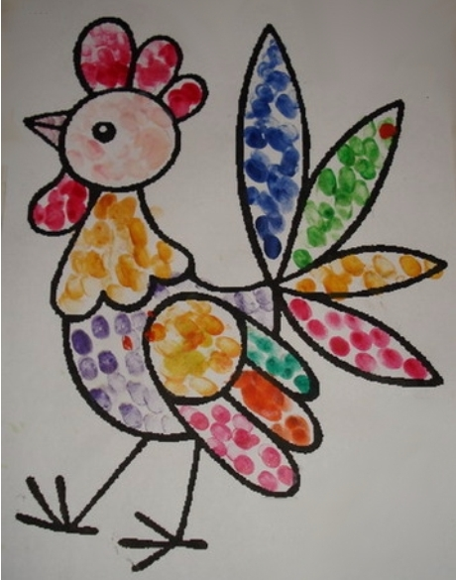

Рисование пальчиками.
Возраст: от двух лет.
Средства выразительности: пятно, точка, короткая линия, цвет.
Материалы: мисочки с гуашью, плотная бумага любого цвета, небольшие листы, салфетки.
Способ получения изображения: ребенок опускает в гуашь пальчик и наносит точки, пятнышки на бумагу. На каждый пальчик набирается краска разного цвета. После работы пальчики вытираются салфеткой, затем гуашь легко смывается.

Рисование ладошкой.

Возраст: от двух лет.
Средства выразительности: пятно, цвет, фантастический силуэт.
Материалы: широкие блюдечки с гуашью, кисть, плотная бумага любого цвета, листы большого формата, салфетки.
Способ получения изображения: ребенок опускает в гуашь ладошку (всю кисть) или окрашивает ее с помощью кисточки (с пяти лет) и делает отпечаток на бумаге. Рисуют и правой и левой руками, окрашенными разными цветами. После работы руки вытираются салфеткой, затем гуашь легко смывается. 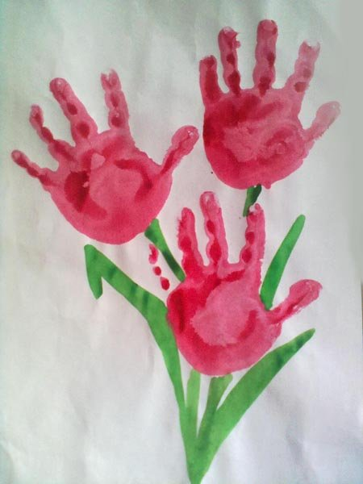

Оттиск пробкой.
Возраст: от трех лет.
Средства выразительности: пятно, фактура, цвет.
Материалы: мисочка либо пластиковая коробочка, в которую вложена штемпельная подушка из тонкого поролона, пропитанного гуашью, плотная бумага любого цвета и размера, печатки из пробки.
Способ получения изображения: ребенок прижимает пробку к штемпельной подушке с краской и наносит оттиск на бумагу. Для получения другого цвета меняются и мисочка и пробка.

Оттиск печатками из картофеля.
Возраст: от трех лет.
Средства выразительности: пятно, фактура, цвет.
Материалы: мисочка либо пластиковая коробочка, в которую вложена штемпельная подушка из тонкого поролона, пропитанного гуашью, плотная бумага любого цвета и размера, печатки из картофеля. Способ получения

изображения: ребенок прижимает печатку к штемпельной подушке с краской и наносит оттиск на бумагу. Для получения другого цвета меняются и мисочка и поролон. 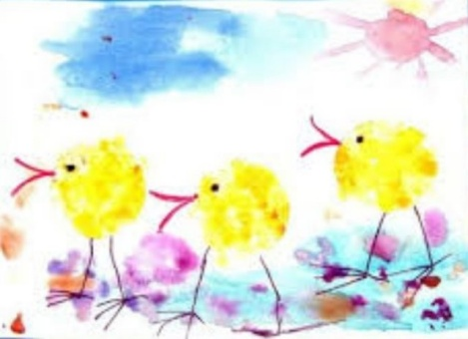

Оттиск поролоном.
Возраст: от четырех лет.
Средства выразительности: пятно, фактура, цвет.
Материалы: мисочка либо пластиковая коробочка, в которую вложена
штемпельная подушка из тонкого поролона, пропитанного гуашью, плотная бумага любого цвета и размера, кусочки поролона.
Способ получения изображения: ребенок прижимает поролон к штемпельной подушке с краской и наносит оттиск на бумагу. Для изменения цвета берутся другие мисочка и поролон.
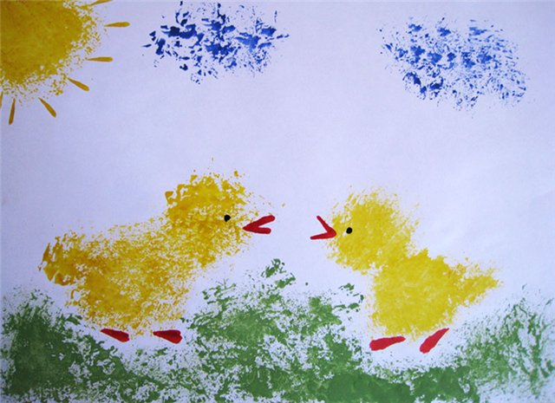
Оттиск печатками из ластика.
Возраст: от четырех лет.
Средства выразительности: пятно, фактура, цвет,
Материалы: мисочка либо пластиковая коробочка, в которую вложена штемпельная подушка из тонкого поролона, пропитанного гуашью, плотная бумага любого цвета и размера, печатки из ластика (их педагог может изготовить сам, прорезая рисунок на ластике с помощью ножа или бритвенного лезвия).
Способ получения изображения: ребенок прижимает печатку к штемпельной подушке с краской и наносит оттиск на бумагу. Для изменения цвета нужно взять другие мисочку и печатку.
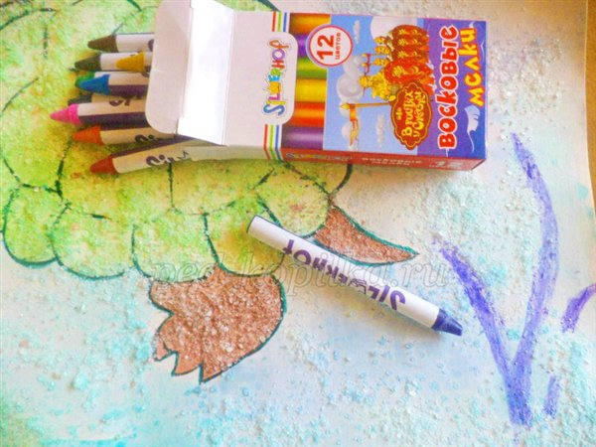

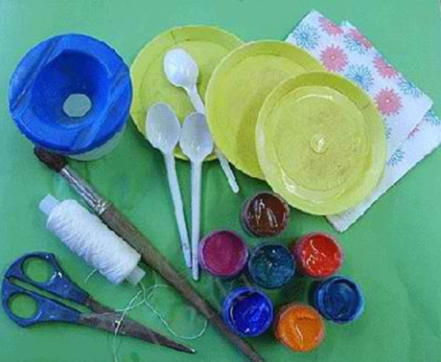 Карасева Н.В.
воспитатель МБДОУ№1

